Масленичная неделя

Масленица -- один из языческих праздников, сохранивший истинный дух Руси. У древних славян этот праздник символизировал проводы зимы. Согласно поверьям, не встретивший достойно Масленицу весь год проживет несчастным и "замерзшим".

Масленица всегда праздновалась с большим размахом, в празднестве участвовали все, независимо от возраста и социального положения. Главным атрибутом этого праздника на Руси всегда считались блины. Есть такая поговорка: «Без блина не Маслена, без пирога не именинник».

Масленица к нам идет —
Светлая весна,
Блинные глазищи
Трет она со сна.

Радостно ликует,
Празднует народ,
Отмечает солнца
К лету поворот.

Ждет любви и счастья,
Солнца и тепла,
Жаждет вместе с чучелом
Беды сжечь дотла.

Радость и веселье —
Проводы зимы,
Снова птичьи трели
Вместо вьюг и тьмы.

В течение масленичной недели проводились разного рода обряды и празднества, причем в определенной последовательности. Каждый день масленичной недели имеет особое значение. Это можно проследить по названиям дней Масленицы.

Понедельник — “Встреча” Масленицы
К понедельнику достраивали качели, балаганы. Начинали печь блины. По традиции первый испеченный блин клали на слуховое окошко за упокой родительских душ, говоря при этом: «Честные родители наши, вот для вашей Душки блинок!», или отдавали нищим, сопровождая просьбой помянуть усопших.

В этот день из соломы делали чучело Масленицы, одевали его в старую женскую одежду, а затем, посадив его на шест, катали его по деревне в санях. Затем Масленицу ставили на снежной горе, где начиналось катание на санях. В день встречи пелись веселые песни. Распространены были «величальные» песни в честь Масленицы:

Дорогая наша Масленица,
Авдотьюшка Изотьевна,
Дуня белая, Дуня румяная,
Коса длинная, триаршинная,
Лента алая, двуполтинная,
Платок беленький, новомодненький,
Брови черные, наведенные,
Шуба синяя, ластки красные;
Лапти частые, головастые,
Портянки белые, набеленные!

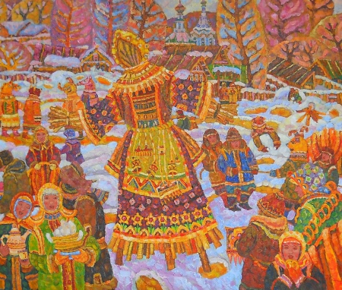

Вторник — «Заигрыш»

Парни и девушки приглашали друг друга покататься с горок, поесть блинов. Парни приглядывали девок, а девушки парней примечали.
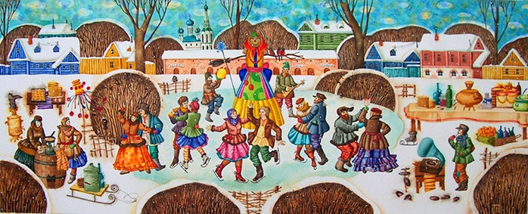

В этот день начинались различные увеселения: катания на санях, народные гулянья, представления. По улицам ходили толпы ряженых, они же катались по городу на тройках и на простых розвальнях. На улицах ставили балаганы, где давались представления во главе с Петрушкой и масленичным дедом, устраивались и домашние концерты. Некоторые катались с горок.

Екатерина II после своей коронации в Москве дала народу на Масленице маскарад, режиссером которого был известный актер XVIII века Федор Волков. На смотренье маскарада и на вечернее катание с гор приглашались и простые, и знатные люди.

Среда — “Лакомка”, “Сладкоежка”

С этого дня начинались пиршества во всех домах. В этот день зять приходил «к тёще на блины». Теща была обязана приветить зятя, не зависимо от отношения к нему. Кроме зятя тёща приглашала и других гостей. Гостей угощали блинами, накрывали столы, в деревнях в складчину варили пиво. Повсюду появлялись шатры, торговые палатки, торгующие горячими сбитнями (напитки из воды, меда и пряностей), калеными орехами, пряниками. Здесь же продавали чай из кипящего самовара.

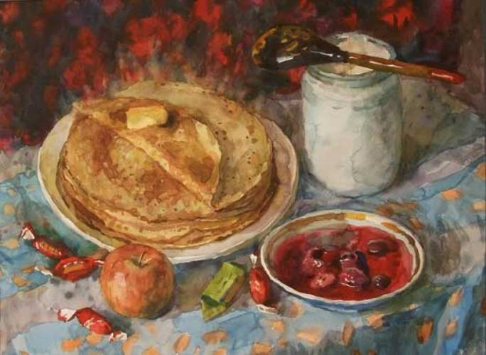

Четверг - “Разгуляй”

С этого дня народ предавался всевозможным потехам: ледяным горам, балаганам, качелям, кулачным боям.

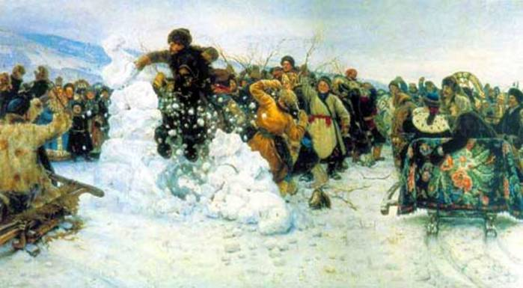

По правилам «кулачков» бойцам нельзя было закладывать в кулак тяжелое, бить лежачего, нападать нескольким людям на одного, бить ниже пояса или по затылку. Тех, кто нарушал это правило, строго наказывали. Биться можно было «стенка на стенку» («коллективные бои») или «сам на сам» (один на один), вести так называемые «охотницкие» бои для знатоков, любителей таких поединков. И все-таки это были скорее не серьезные соревнования, а веселая игра, праздник, которому, естественно, соответствовала и одежда.

Пятница — “Тещины вечера”

Теперь уже зять приглашал к себе в гости тёщу и угощал ее блинами, чтоб добра и щедра была. Тёща, которую приглашал зять, должна была еще с вечера прислать зятю все необходимое для печения блинов: сковороду, половник и пр., а тесть посылал мешок гречневой крупы и коровье масло. Неуважение зятя к этому событию считалось позором и было поводом к вечной вражде между ним и тещей.

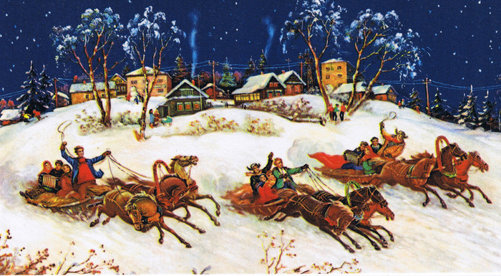

Кроме того, в этот день целый ряд масленичных обычаев был направлен на то, чтобы ускорить свадьбы, содействовать холостой молодежи найти себе пару.
Много внимания уделялось и молодоженам. По традиции они, нарядившись, выезжали в расписных санях, посещали всех гостей, которые были у них на свадьбе. Также они под песни катались с ледяной горы.

Суббота - “Золовкины посиделки”

Невестка приглашала в гости золовку - сестру мужа. В этот день невестка должна не только накормить ее блинами, но и подарить золовке дорогой подарок. К молодым невесткам приходили и другие родственники. Как видим, каждый день масленичной недели сопровождался особым застольем.

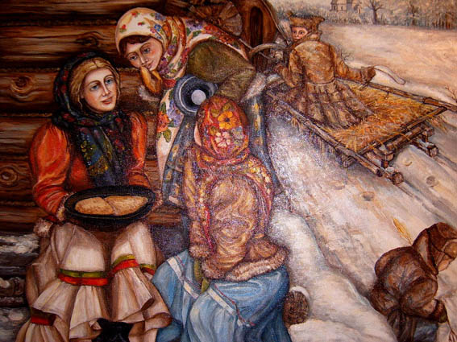

Воскресенье – “Прощеный день” или “Прощеное воскресенье”
Этим днем завершается масленичный цикл. Если в течение года люди чем-либо оскорбили друг друга, в Прощеное воскресенье они просили прощения. Встретившись, люди приветствовали друг друга поцелуем, и один из них говорил: «Прости меня, пожалуй». Второй же отвечал: «Бог тебе простит!» — и на этом все обиды заканчивались.
С той же целью в Прощеное воскресенье ходили на кладбище, оставляли на могилах блины, молились и поклонялись праху родных.
В воскресенье масленичной недели чучело — «сударыню - Масленицу» ставили на сани, рядом с ним садилась красивая девушка. В сани впрягались трое молодых парней, которые везли Масленицу по улицам. Сани с чучелом сопровождала вереница саней — так называемый масленичный поезд. За околицей зажигали большой костер, давали Масленице блин, а затем торжественно сжигали на костре. При этом приговаривали: «Гори, блины, гори, Масленица!» Блины тоже бросали в костер, как бы принося в жертву для будущего плодородия. Чучело Масленицы сжигали в знак проводов зимы и встречи весны.
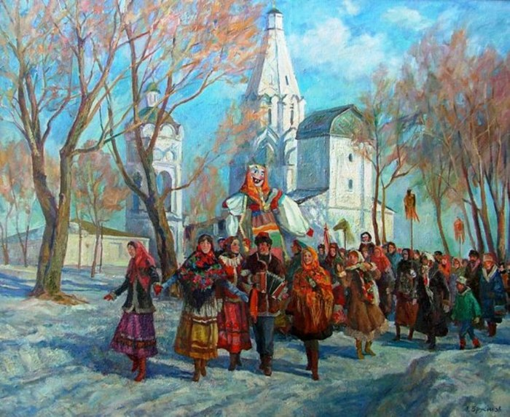

В прощальных песнях, которые поют в воскресенье Масленицы, уже появляются грустные нотки. Масленицу укоряют в том, что она обманула людей, разорила их, все поела, а теперь они вынуждены соблюдать Великий пост. Но все же основным содержанием является уход зимы — «Полно, зимушка, зимовать». Отмечали этот праздник зимы, чтобы поблагодарить ее за все хорошее, что она дала. В то же время ее гнали вместе с морозами, с нетерпением ожидая весну.
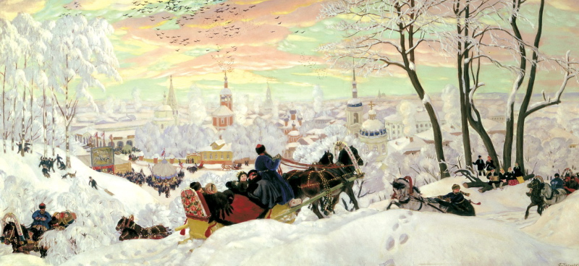

Праздник шёл издалека
От корней, от наших предков
Замелькали вдруг века
Дар Богов, тогда нередкий...
Руки женские всё те же...
А пекли блины Яриле
Все на урожай надежды
От весны — как будто крылья...
Как тепло придет на землю
... как оно согреет пашню
Русь Природе нашей внемлет
Улыбнется день вчерашний...

